متوسطة نعيمي الحاج – جـــــــــــواب - 12 مــــــاي 2025
الاختبار الأخير في مادة العلوم الفيزيائية والتربية التكنولوجية المدة: ساعة ونصف
الجزء الأول: (12نقطة)
التمرين الأول: 06 نقاط
في الحرب العالمية الأولى استعمل الجنود الألمان أول مرة الأسلحة الكيميائية حيث استعملوا غاز سام في الهجوم الذي نتج عنه ضباب أصفر مخضر أدى إلى اختناق الجنود.
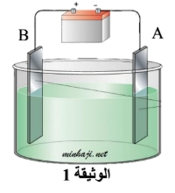
قصد التعرف على هذا الغاز وإنتاجه مخبريا أجرينا تجربة التحليل الكهربائي لمحلول شاردي لونه أخضر اللون صيغته الشاردية (2Cl⁻ +Fe⁺² ) باستعمال وعاء التحليل الكهربائي مسرياه A و B من الغرافيت كما توضحه الوثيقة -1-
- سّــــــــــــــــــــــــــم المحلول الشاردي؟ واستنتج صيغته الإحصائية
- فسر سبب اللون الأخضر المحلول الشاردي.
- سّـــــــــــــــــــم المسريانA و B . ثم صف ماذا يحدث عند كل مسرى
- أكتب المعادلة النصفية عند كل مسرى واستنتج المعادلة الإجمالية
التمرين الثاني 06 نقاط
لدراسة خواص شدة دافعة أرخميدس، أنجز التلاميذ البروتوكول التجريبي الممثل في الوثيقة -2-
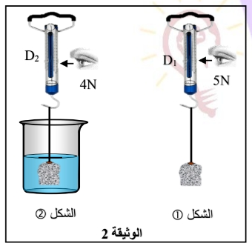
- ماذا تمثل القيمتين التي تشير إليهما جهاز الربيعة D₁ و D₂ ؟
- أذكر القوى المطبقة على الجسم (S) في الشكل 1 مع الترميز
ثم مثلها باستعمال سلم رسم: 2.5N Cm1
- أوجد كتلة الجسم (S) إذا علمت أن قيمة الجاذبية N/Kg 10=g
- فسّر سبب اختلاف دلالة الربعتين، ثم أوجد شدة دافعة أرخميدس
- مثّل دافعة أرخميدس في الشكل 2 حيث: 0.5N Cm1

الجزء الثاني: (08 نقاط)
الوضعية الإدماجية:

